Монтаж соединителей РБН1

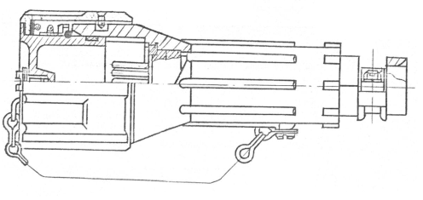 | 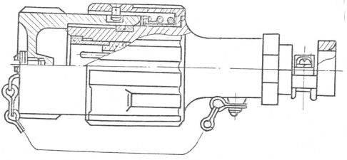 | 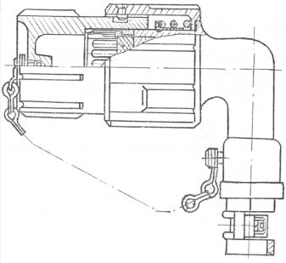
Нормативные ссылки:
- АСЛР.434410.020 ТУ – технические условия соединителей типа РБН1;
- СНКЦ.434414.001 ТО- техническое описание и инструкция по эксплуатации соединителей типа РБН1

Нарезка кабеля
Нарезку кабеля выполнять на машине для мерной резки. Допускается производить нарезку кабеля ручным инструментом. Длина кабеля выбирается в соответствии с конструкторской документацией.
Припуск на заделку выбирается в соответствии с таблицей 13.1 и рисунком 13.1 (в таблице указаны длины жил кабеля или проводов в прямых соединителях для наружного ряда проводов, а в угловых соединителях для внутреннего ряда проводов). Длина проводов, подходящих к контактам находящимся ближе к центру соединителя, должна быть пропорционально уменьшена для прямых соединителей или пропорционально увеличена для угловых соединителей.
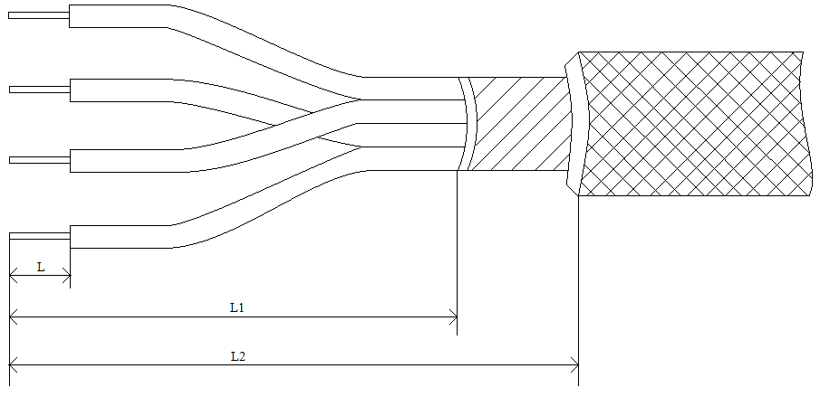
Рисунок 13.1

Таблица 13.1
Условный размер корпуса | Диаметр контактов, мм | Длина разделки жил и оболочки кабеля, мм | Прямой соединитель | Угловой соединитель
 |  |  | Развернутая длина разделанного кабеля, мм
 |  |  | наружного ряда | внутреннего ряда
30 | 2,5 | L  L1  L2 | 7  33  38 | 7  90  90
36 | 2,5 | L  L1  L2 | 7  40  45 | 7  100  100
40 | 3,5 | L  L1  L2 | 10  40  45 | 10  105  105
42 | 5,5 | L  L1  L2 | 10  40  45 | 10  120  120
42 | 2,5 | L  L1  L2 | 7  40  45 | 7  120  120
52 | 3,5  5,5 | L  L1  L2 | 10  40  45 | 10  142  142
52 | 5,5
52 | 3,5
52 | 2,5 | L  L1  L2 | 7  40  45 | 7  142  142
56 | 1,5 | L  L1  L2 | 7  40  45 | 7  170  170
64 | 1,5 | L  L1  L2 | 7  45  50 | 7  185  185
64 | 3,5  5,5  9

Длину каждого провода (жилы) кабеля, подходящего к внутренним контактам соединителя, рекомендуется определять по месту.
Установка параметров нарезки в соответствии с инструкцией на машину для мерной резки.

Зачистка провода
Концы проводов и жил кабеля следует зачистить на длину в соответствии с таблицей 13.1.
Установка параметров зачистки в соответствии с инструкцией на машину для зачистки.
Монтаж соединителя
Общие требования на монтаж соединителей РБН1
В соединители типов РБН1 по АСЛР.434410.020 следует монтировать наборные кабели из неэкранированных и экранированных проводов, а также кабели промышленного изготовления.
- монтаж выполнять припоем ПОС 61 ГОСТ 21930, температура жала паяльника Т=240-270 °С, время пайки 3-5 с. Поверхность пайки предварительно обезжиривается и флюсуется флюсом ФКТ или аналогичным;
- при монтаже соединителя площадь сечения проводов подводимых к контактам не должна превышать площади сечения контактов соединителей конкретных типов, указанных в таблице 13.2.
Таблица 13.2
Диаметр контакта, мм | 1,5 | 2,5 | 3,5 | 5,5 | 9
Максимальное сечение проводов для соединителей РБН-1, мм² | 1,5 | 2,5 | 16,0 | 50,0 | 95,0

- подпайку жил к контактам диаметром 5,5 и 9 мм производить после их извлечения из изолятора путем снятия крепежных пружин и поворота контактов на угол 90⁰. Установка контактов в изолятор после подпайки производится в обратной последовательности;
- количество перепаек контактов соединителя не более 5;
- изоляция резервных проводов выполняется в соответствии с рисунками 6.2-6.4.
- установка перемычек между контактами выполняется внутри соединителя из провода различного сечения;
- длина изоляционных трубок должна перекрывать изоляцию провода на длину 0,2-2 мм. Если соединитель подлежит заливке, то допускается изоляционные трубки не устанавливать.

Последовательность монтажа соединителей РБН1
Заделка экранированных и неэкранированных кабелей и пакетов, а так же разделку и монтаж экрана производить следующим образом:
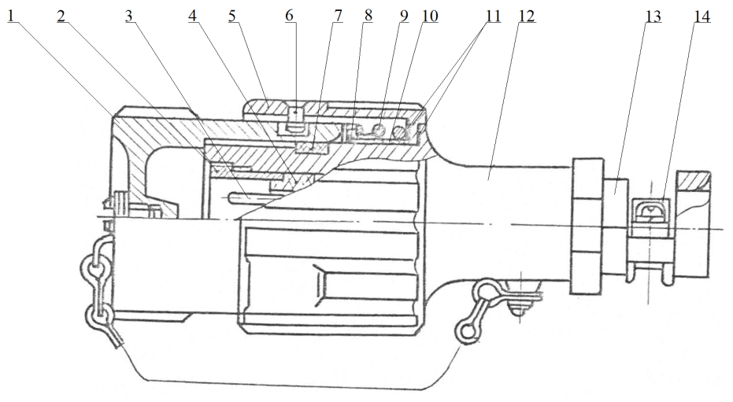
1-заглушка; 2-гайка; 3-штырь; 4-обойма; 5-обойма байонетного замка;
6-штифт; 7-кольцо уплотнительное; 8-кольцо стопорное; 9-пружина; 10-втулка; 11-кольца самосмазывающиеся; 12-корпус; 13-гайка; 14-прижим; 15-цепочка
Рисунок 13.1

- разобрать соединитель, для этого: отвернуть гайку поз.13 , снять прижим поз.14, снять заглушку поз.1, отвернуть гайку поз.2, с помощью специального ключа вынуть пакет изоляторов из корпуса;
- освобожденные от внешней изоляции жилы проводов обмотать лентой П-Ф-4 ТУ3491-007-00216412-97 на ширину не более 20 мм;
- завести на кабель резиновый кожух, гайку поз.13, уплотнительное кольцо и корпус поз.12;
- облудить концы проводов (жил) кабеля припоем;
- надеть изоляционные трубки на облуженные концы проводов;
- установить жилы кабеля поочередно в гнезда контактов начиная с заднего ряда и припаять, с таким расчетом, чтобы срез изоляции не доходил до хвостовика контакта на 0,2-2 мм в соответствии с рисунком 13.2.
Длительность пайки одного провода должна быть: для контактов диаметром 1,5 мм 6-8 с, для контактов диаметром 2,5 и 3,5 мм 35-40 с, для контактов диаметром 5,5 и 9 мм 40-60 с.

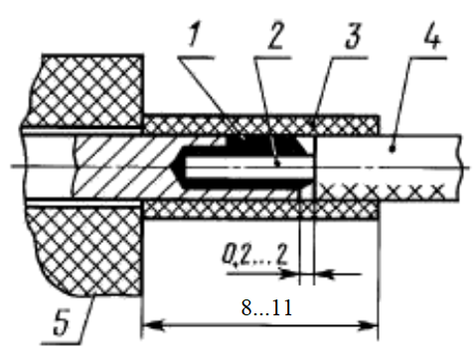
1-припой, 2-жила, 3-изоляционная трубка, 4-провод, 5-соединитель
Рисунок 13.2

- удалить остатки флюса тампоном из бязи, смоченным спирто- нефрасовой смесью 1:1. Сушить при температуре (23±5) ºС в течение 5-7 мин.;
ВНИМАНИЕ: не допускается затекание припоя и флюса на изоляторы и внутрь пакета изоляторов.
- после контроля пайки, изоляционные трубки сдвинуть на контакты;
- сборку соединителя произвести в обратной последовательности их разборки. При этом гайку поз.2 ставить на лак УР-231 ТУ-6-21-14, сушить при температуре (23±5) ºС в течение 24 ч (допускается использовать другие виды стопорения по ОСТ 107.460091.014-2004).
Гайку поз.13 завернуть до упора в торец корпуса соединителя. Зафиксировать соединитель на кабеле при помощи прижима с винтами поз.14.
- заделка экранированного кабеля производится аналогично описанию выше, а заделка экрана производится аналогично п.6.4.

Контроль (прозвонка)
Осуществить контроль целостности связей (методом “прозвонки”) в соответствии со схемой электрической.
ВНИМАНИЕ: прозвонку соединителей следует производить с применением технологической ответной части.

Контроль ОТК
Контроль качества монтажа производят аналогично п.6.6.

